中考冲刺：图表信息型问题—巩固练习（基础）
【巩固练习】
一、选择题
1. （2016春•和平区期末）已知一次函数y=kx+b的图象如图所示，当x＜2时，y的取值范围是（ ）
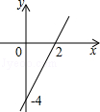
A．y＜﹣4 B．﹣4＜y＜0 C．y＜2 D．y＜0
2．超市为了制定某个时间段收银台开放方案，统计了这个时间段本超市顾客在收银台排队付款的等待时间，并绘制成如图所示的频数分布直方图(图中等待时间6分钟到7分钟表示大于或等于6分钟而小于7分钟，其他类同)．这个时间段内顾客等待时间不少于6分钟的人数为( )
A．5 B．7 C．6 D．33
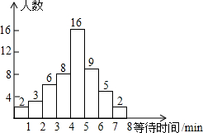
3. 如图表示一艘轮船和一艘快艇沿相同路线从甲港出发到乙港行驶过程随时间变化的图象，根据图象下列结论错误的是 （ ）
A．轮船的速度为20千米/小时 B．快艇的速度为40千米/小时
C．轮船比快艇先出发2小时 D．快艇不能赶上轮船
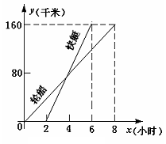
二、填空题
4．在一次捐款活动中，某班50名同学人人拿出自己的零花钱，有捐5元、10元、20元的，还有捐50元和100元的．统计图反映了不同捐款数的人数比例，那么该班同学平均每人捐款________元．
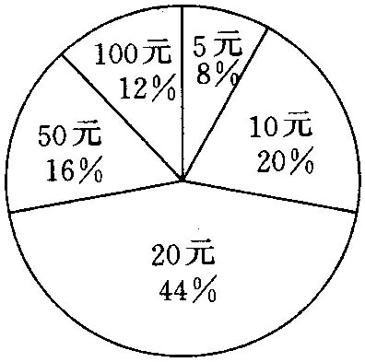
5．某校抽查了50名九年级学生对艾滋病三种主要传播途径的知晓情况，结果如下表：
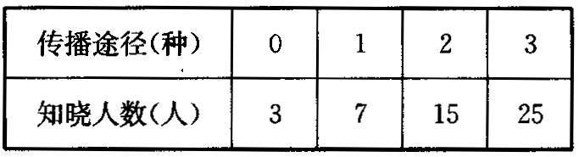
估计该校九年级550学生中，三种传播途径都知道的大概有________人．
6.（2015•藤县一模）如图①，在矩形ABCD中，动点P从点C出发，沿C→D→A→B的方向运动至点B处停止．设点P运动的路程为x，△BCP的面积为y，如果y关于x的函数图象如图②所示，则当x=9时，点P应运动到点 处．
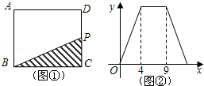

三、解答题
7. （2016秋•灵石县期中）为保障我国海外维和部队官兵的生活，现需通过A港口、B港口分别运送100吨和50吨生活物资．已知该物资在甲仓库存有80吨，乙仓库存有70吨，若从甲、乙两仓库运送物资到港口的费用（元/吨）如表所示：
港口 | 运费（元/吨）
港口 | 甲库 | 乙库
A港 | 14 | 20
B港 | 10 | 8
（1）设从甲仓库运送到A港口的物资为x吨，用含x的式子填写下表：
港口 | 运费（元/吨）
港口 | 甲库 | 乙库
A港 | x
B港
（2）求总费用y（元）与x（箱）之间的函数关系式，并写出x的取值范围；
（3）求出最低费用，并说明费用最低时的调配方案．

8.贵阳市是我国西部的一个多民族城市，总人口数为370万(2000年普查统计).图（1）、图（2）是2000年该市各民族人口统计图.请你根据图（1）、图（2）提供的信息回答下列问题：

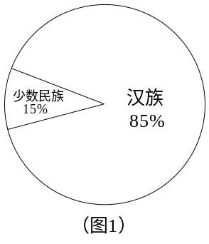
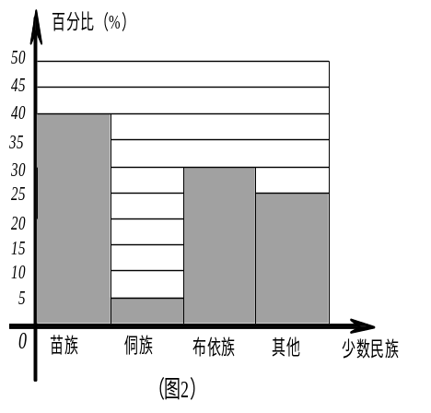

(1)2000年贵阳市少数民族总人口数是多少？
(2)2000年贵阳市总人口中苗族占的百分比是多少？
(3)2002年贵阳市参加中考的少数民族学生人数？

9．某厂生产一种产品，图①是该厂第一季度三个月产量的统计图，图②是这三个月的产量与第一季度总产量的比例分布统计图，统计员在制作图①、图②时漏填了部分数据．
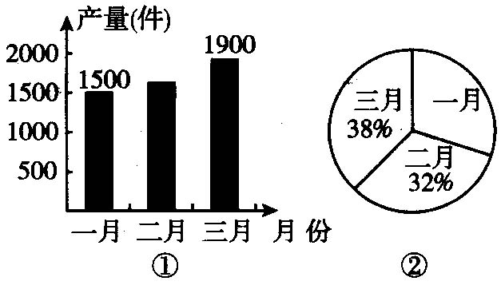
根据上述信息，回答下列问题：
(1)该厂第一季度哪一个月的产量最高? ________月．
(2)该厂一月份产量占第一季度总产量的________％．
(3)该厂质检科从第一季度的产品中随机抽样，抽检结果发现样品的合格率为98％．请你估计：该厂第一季度大约生产了多少件合格产品?(写出解答过程)

10．某仓库有甲、乙、丙三辆运货车，每辆车只负责进货或出货，丙车每小时的运输量最多，乙车每小时的运输量最少，乙车每小时运6吨，下图是甲、乙、丙三辆运输车开始工作后，仓库的库存量y（吨）与工作时间x（小时）之间的函数图象，其中OA段只有甲、丙两车参与运输，AB段只有乙、丙两车参与运输，BC段只有甲、乙两车参与运输.
(1)甲、乙、丙三辆车中，谁是进货车？
(2)甲车和丙车每小时各运输多少吨？
(3)由于仓库接到临时通知，要求三车在8小时后同时开始工作，但丙车在运送10吨货物后出现故障而退出，问：8小时后，甲、乙两车又工作了几小时，使仓库的库存量为6吨？
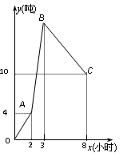

【答案与解析】
一、选择题
1.【答案】D；
【解析】将（2，0）、（0，﹣4）代入y=kx+b中，得：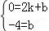，解得：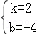，
∴一次函数解析式为y=2x﹣4．
∵k=2＞0，∴该函数y值随x值增加而增加，∴y＜2×2﹣4=0．
2.【答案】B；
【解析】由频数直方图可以看出：顾客等待时间不少于6分钟的人数即最后两组的人数为5+2=7人．
故选B．
3.【答案】D；
【解析】由图象可以知道快艇用时4个小时路程160千米,速度每小时40千米,同样可以得到轮船
速度每小时20千米,快艇比轮船晚出发2小时,早到2小时,中间在4小时的时候追上轮船.

二、填空题
4.【答案】31.2；
【解析】捐5元的人数=50×8%=4人；
捐20元的人数=50×44%=22人；
捐50元的人数=50×16%=8人；
捐100元的人数=50×12%=6人；
捐10元的人数=50-4-22-8-6=10人；
平均每人捐款数=（5×4+20×22+50×8+100×6+10×10）÷50=31.2元．
5.【答案】275；
【解析】由表可知：三种传播途径都知道的人数为25，占样本总人数50人的 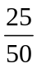=50%．
所以550名学生中三种传播途径都知道的人数即可解答．
550×=275（名）．
6.【答案】A.
【解析】当P在CD上运动时，△BCP的面积不断增大；
当P在AD运动时，BC一定，高为BA不变，此时面积不变；
当P在AB上运动时，面积不断减小．
故当x=9时，点P应运动到高不变的结束，即点A处．

三、解答题
7．【答案与解析】
解：（1）
港口 | 运费（元/吨）
港口 | 甲库 | 乙库
A港 | x | 100﹣x
B港 | 80﹣x | x﹣30
（2）y=14x+10（80﹣x）+20（100﹣x）+8（x﹣30）=﹣8x+2560，
由题意得：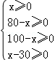，
∴不等式的解集为：30≤x≤80，
∴总费用y（元）与x（箱）之间的函数关系式为：y=﹣8x+2560（30≤x≤80）；
（3）∵﹣8＜0，
∴y随x的增大而减小，
∴当x=80时，y有最小值，y=﹣8×80+2560=1920，
答：最低费用为1920元，此时的调配方案为：把甲仓库的全部运往A港口，再从乙仓库运20吨到A港口，乙仓库余下的50吨全部分运往B港口．
8．【答案与解析】
(1)∵15%×370=55.5(万人)， ∴2000年贵阳市少数民族总人口是55.5万人．
(2) 55.5×40%=22.2(万人)， 又∵22.2÷370=0.06=6%(或15%×40%=6%)，
∴2000年贵阳市人口中苗族占的百分比是6%．
(3) 40000×15%=6000(人)，
∴2000年贵阳市参加中考的少数民族学生人数为6000人．

9.【答案与解析】
解：(1)三；
(2)30；
(3)(1900÷38％)×98％＝4900；
答：该厂第一季度大约生产了4900件合格的产品．

10．【答案与解析】
解：（1）由OA段可知，每小时的进库量为4÷2=2吨，因为只有甲丙工作，故甲丙中有一辆进库，有一辆出库，并且每小时进库量-每小时出库量=2吨
又由“每辆车只负责进货或出货，每小时的运输量丙车最多，乙车最少，乙车的运输量为每小时6吨”可知：丙车运输量＞甲车运输量＞乙车运输量=6吨
故丙车是进货车，甲车是出货车，并且丙车运输量-甲车运输量=2吨
又由AB段只有乙丙工作，且进库量大于6吨；BC段只有甲乙工作，（8-3）小时的出库量较小，故乙车是进货车；
故进货车是乙车和丙车，甲车是出货车
（2）根据（1）丙车运输量-甲车运输量=2吨
设甲车运输量为x吨，则丙车运输量为（x+2）吨
设B对应的库存量为y吨
对于AB段：y-4=(x+2)+6
对于BC段：y-10=5(x-6)
∴ x=8
即：甲车运输量为8吨，则丙车运输量为10吨
故如甲乙丙三车一起工作，一天工作8小时，仓库的库存量为（10+6-8）×8=64吨.

